TP n°3 : Les cellules du sang

Observer ces images de tissu sanguin (frottis) coloré au MGG (May Grünwald Giemsa), remplir le tableau en vous concentrant sur certaines structures de ces cellules :

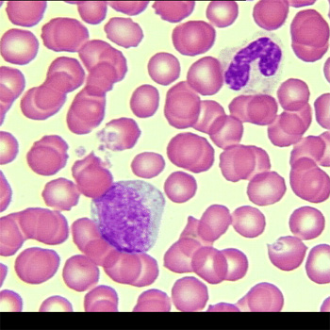
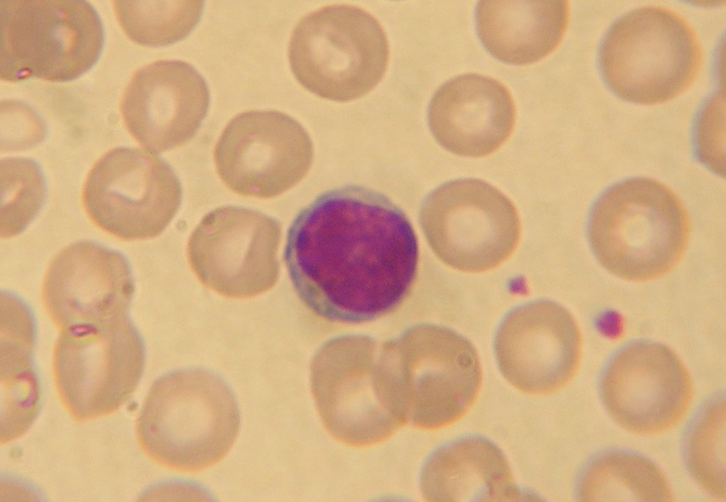

Monocyte Granulocyte Globule rouge Lymphocyte Plaquettes
(Polynucléaire) Hématie Thrombocyte
Erythrocyte

Cellule |  | Noyau | Cytoplasme | Taille
Monocyte
Granulocyte | Neutrophile
Granulocyte | Eosinophile
Granulocyte | Basophile
Globules rouges
Lymphocyte
Plaquettes

- Voici, en noir et blanc, une représentation des différentes cellules sanguines :
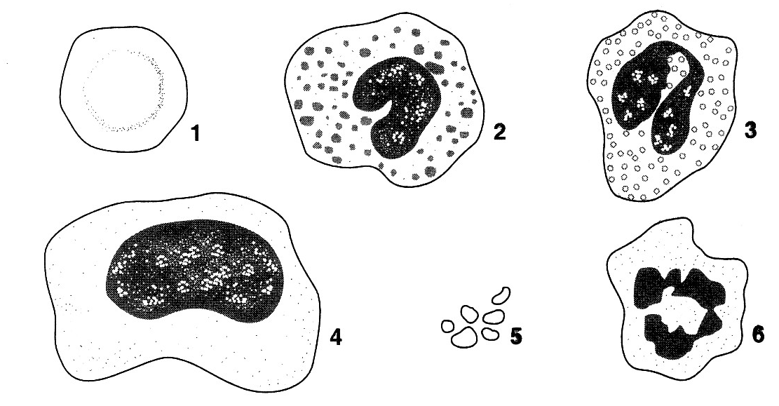
On retrouve un monocyte, des plaquettes, des Polynucléaires (neutrophile, basophile et éosinophile). A l’aide du tableau précédent, identifiez ces différentes cellules.

1.

2.

3.

4.

5.

6.

Un type cellulaire n’est pas représenté, lequel ?

- Aller sur le site www.musibiol.net/biologie puis choisir « exercices » dans le menu de gauche, puis « identification des éléments figurés du sang » dans la liste des activités de première ST2S. Faire l’exercice en entier, vous devez obtenir au moins 18/20, sinon, recommencer.

- Observer le frottis sanguin coloré au MGG fourni et retrouver au moins cinq types cellulaires différents figurant dans le tableau. La mise au point se fait à l’aide de l’objectif X 100.

